光信•光坤•瀚京•优债2号集合资金信托计划
2021年1月监管报告

项目名称：光信•光坤•瀚京•优债2号集合资金信托计划
委托方：光大兴陇信托有限责任公司
受托方：北京康信君安资产管理有限公司
监管人员：杨念念
日期：二零二一年二月十日

目 录

1项目基本情况 3
2重大事件披露 4
3项目五证办理及施工进度情况 4
3.1项目五证办理情况说明 4
3.2项目2021年1月施工进度情况 6
3.3项目2021年1月工程现场照片 7
4印鉴、证照使用情况 8
4.1印鉴使用情况 8
5合同签订情况 11
6项目销售情况 12
7资金情况 13
7.1资金流出情况 13
7.2资金流入情况 16
7.3资金结算 18
7.3.1各账户余额 18
附件: 19
附件1:银行对账单 19

为了方便阅读之目的，本报告中将部分名称简写为：
·项目公司：北京顺开房地产开发有限公司
·光大信托：光大兴陇信托有限责任公司
·康信君安：北京康信君安资产管理有限公司

1项目基本情况
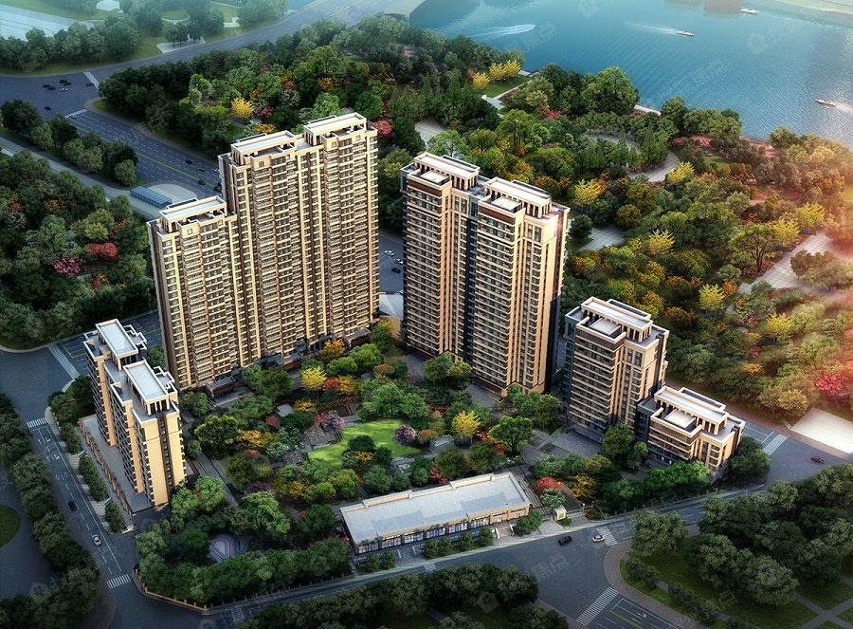
标的项目为北京顺开房地产开发有限公司开发建设的“铂悦湾佳苑”项目，对外推广名为“珠江阙”，位于北京市通州区芙蓉西路以东，河畔丽景小区以西，通胡大街以北，月亮河公园以北。标的项目拟建设为高品质住宅，项目用地面积33406.009㎡，规划总建筑面积134123.26㎡，规划用途为住宅、商住型公寓、商业、地下车库及配套公建用房，目前规划建设3栋高层住宅楼、2栋商务型公寓楼及1栋配套商业楼，住宅楼为高层板楼。该项目为地下整体车库设计，共提供车位370个。该项目建筑均为钢混结构，于2017年开工建设。该项目住宅楼及商务公寓楼公共部分均为精装修，户内精装修交付。

2重大事件披露
- 目前，“珠江阙”项目预售资金监管账户为民生银行北京丽泽商务区支行9888，实际操作中，我司监管人员发现项目公司将部分销售房款收至招商银行北京大望路支行0804，上述操作方式存在一定风险，特此告知贵司。
- 截至2021年1月31日，根据项目公司提供的抵押物清单，现共取得抵押物522套，面积58554.85平方米，标的项目抵押物部分动态抵押率为65.43%，高于贵方要求的低于抵押率60%，特此提醒。
- 珠江阙项目因客户投诉按揭审批时间长及收取产权代办费等情况，导致珠江阙项目从2021年1月截至当前网签仍处于暂停状态。

3项目五证办理及施工进度情况

3.1项目五证办理情况说明
项目公司已办理证照情况如下：
截至2021年1月31日，项目五证办理情况如下表：
证照名称 | 证照号 | 核发时间 | 备注
不动产权证书 | 京（2019）通不动产权第0000828号 | 2019年1月10日 | 已全部取得，宗地面积33406.009㎡
建设用地规划许可证 | 2013规（通）地字0022号 | —— | 已全部取得，
建设工程规划许可证 | 2017规（通）建字0036号 | 2017年9月25日 | 已全部取得，规划总建筑面积134123.26㎡
建筑工程施工许可证 | [2017]施[通]建字0067号 | 2017年12月14日 | 已全部取得，施工总建筑面积134123.26㎡
商品房预售许可证 | 京房售证字（2019）3号 | 2019年1月31日 | 已取得部分，预售建筑面积69367.74平方米，预售范围1#、2#、3#住宅楼

3.2项目2021年1月施工进度情况
截至2021年1月31日，标的项目施工进度如下表：
1#楼1单元 | 幕墙：埋板安装完成，主龙骨安装完成95%，副龙骨完成80%；二次结构：构造柱浇筑基本完成；精装修： 4-8层放线完成，窗洞口封堵完成90%，吊顶龙骨和竖向板安装完成25%，墙面龙骨完成20%，线管桥架完成30%，新风管安装90%，空调管安装完成60%，消防管完成80%；
1#楼2单元 | 幕墙：埋板安装完成，主龙骨安装完成95%，副龙骨完成80%；二次结构：构造柱浇筑基本完成；精装修： 4-8层放线完成，窗洞口封堵完成90%，吊顶龙骨和竖向板安装完成25%，墙面龙骨完成20%，线管桥架完成30%，新风管安装90%，空调管安装完成60%，消防管完成80%；
2#楼1单元 | 幕墙：埋板完成，主龙骨安装完成85%，副龙骨完成70%；二次结构：构造柱浇筑完成95%；精装修：放线完成35%，空调管安装95%，新风管完成85%，消防管完成75%，窗洞口封堵完成90%；下沉庭院：转角商业下沉庭院墙体浇筑完成
2#楼2单元 | 幕墙：埋板完成，主龙骨安装完成85%，副龙骨完成70%；二次结构：构造柱浇筑完成95%；精装修：放线完成35%，空调管安装95%，窗洞口封堵完成90%；下沉庭院：转角商业下沉庭院墙体浇筑完成
3#楼1单元 | 幕墙：南立面岩棉已完成，石材干挂完成80%，铝板铺设完成80%，东面石材干挂完成，铝板铺设完成，西侧石材干挂完成95%，铝板铺设完成95%，北立面龙骨完成95%，3单元岩棉施工完成，石材干挂完成20%，铝板完成40%，2单元岩棉完成40%；精装修：线管桥架完成80%，地暖管道布设完成95%，地暖保护层完成90%，新风管安装95%，空调管安装95%，同层排水包含暗藏水箱安装95%，公寓单元消防管安装85%，吊顶龙骨和竖向板安装75%，抹灰完成80%，门洞拆改加固重新整改中，窗洞口封堵已完成
3#楼2单元
3#楼3单元
4#地库 | 车库顶板：目前防水卷材完成90%，保护层浇筑75%，回填土完成35%；
5#楼1单元 | 幕墙：南北面山墙龙骨、岩棉、石材已完成，北面铝板完成，南立面铝板完成，东立面龙骨已完成，岩棉完成95%，石材完成80%，铝板完成80%，西立面主龙骨完成90%，副龙骨完成85%，岩棉完成70%；精装修：线管桥架完成75%，新风管安装完成，空调管安装完成，消防管安装完成，同层排水包含暗藏水箱安装95%，吊顶龙骨和竖向板安装35%，抹灰完成80%，地暖管道布设完成，地暖保护层完成，窗洞口封堵完成；下沉庭院：下沉庭院墙体钢筋绑扎、支模完成
5#楼2单元
6#楼 | 下沉庭院：钢筋绑扎、支模完成；西侧墙体设备夹层钢筋绑扎、支模完成；因项目大门被月亮河开发商围堵，材料设备无法进场，导致混凝土浇筑无法实施。

3.3项目2021年1月工程现场照片
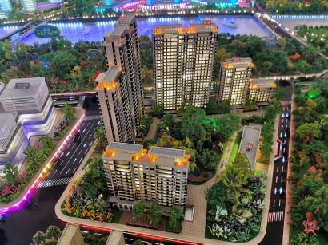
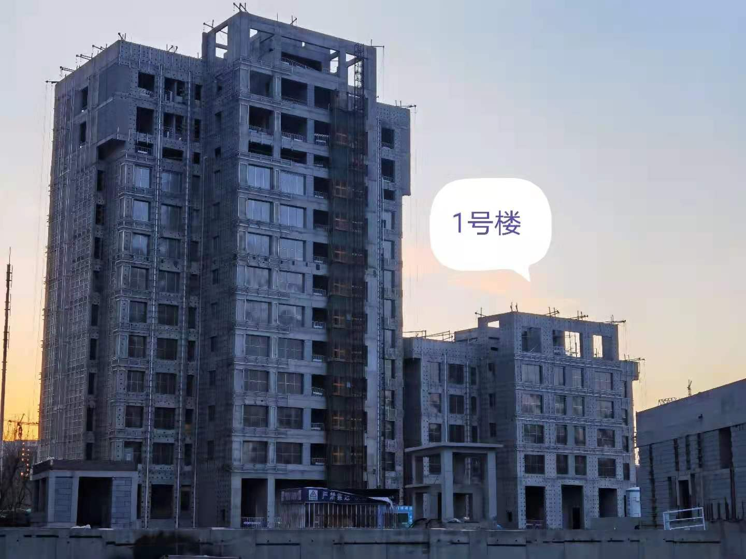

1、楼盘模型 2、1#楼施工现场
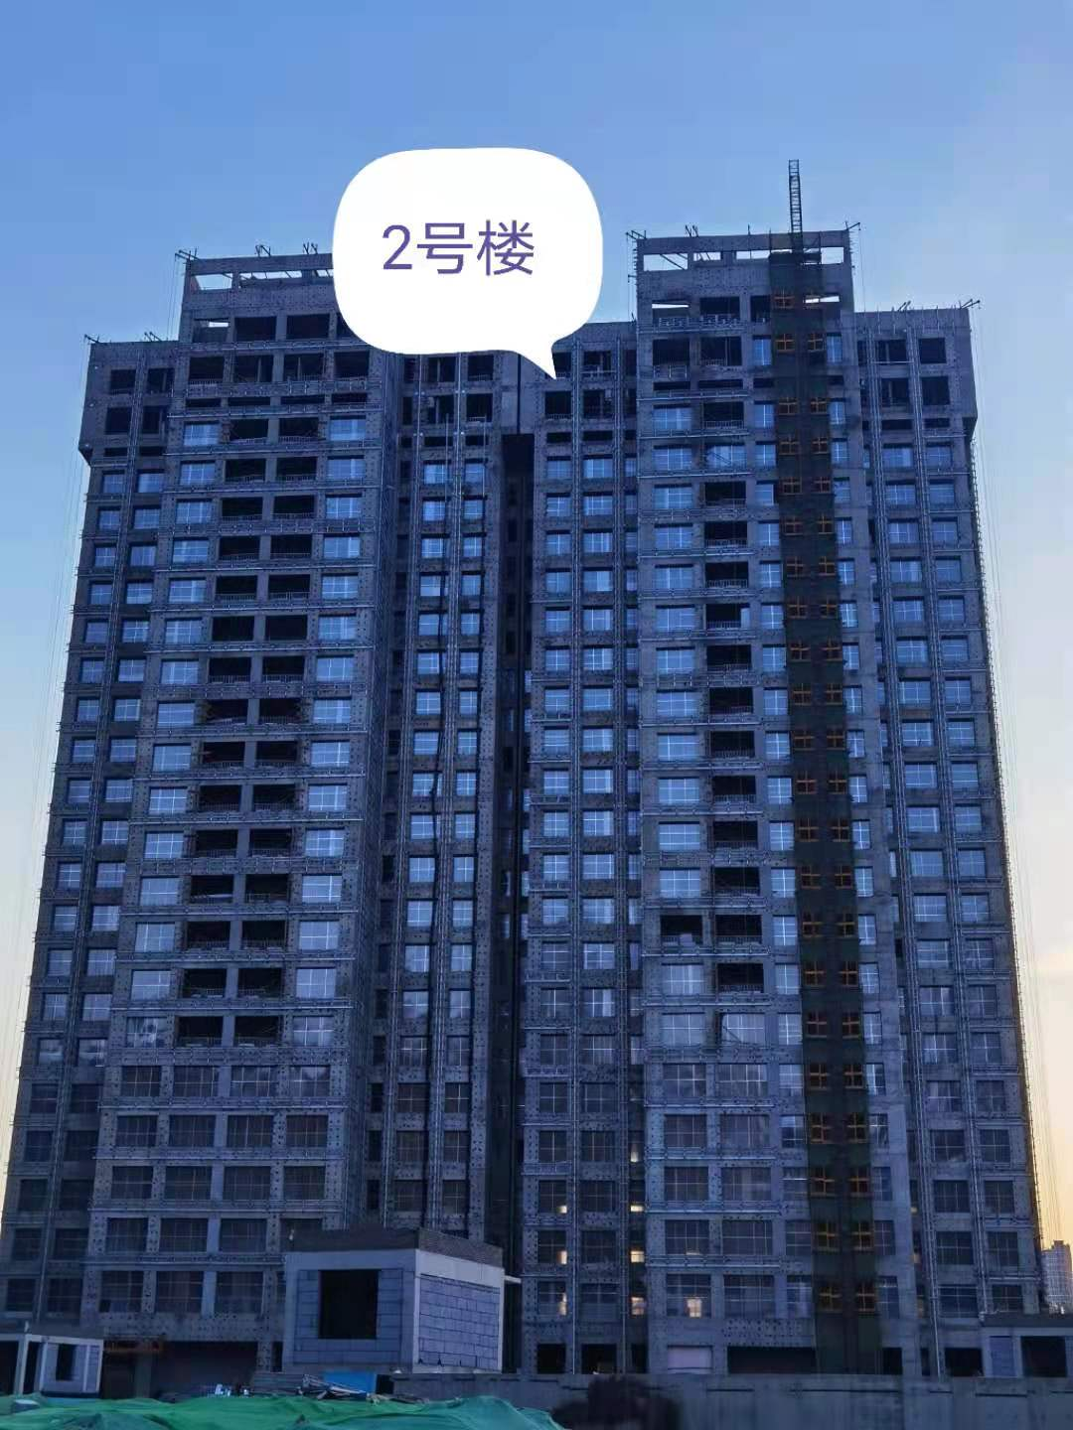
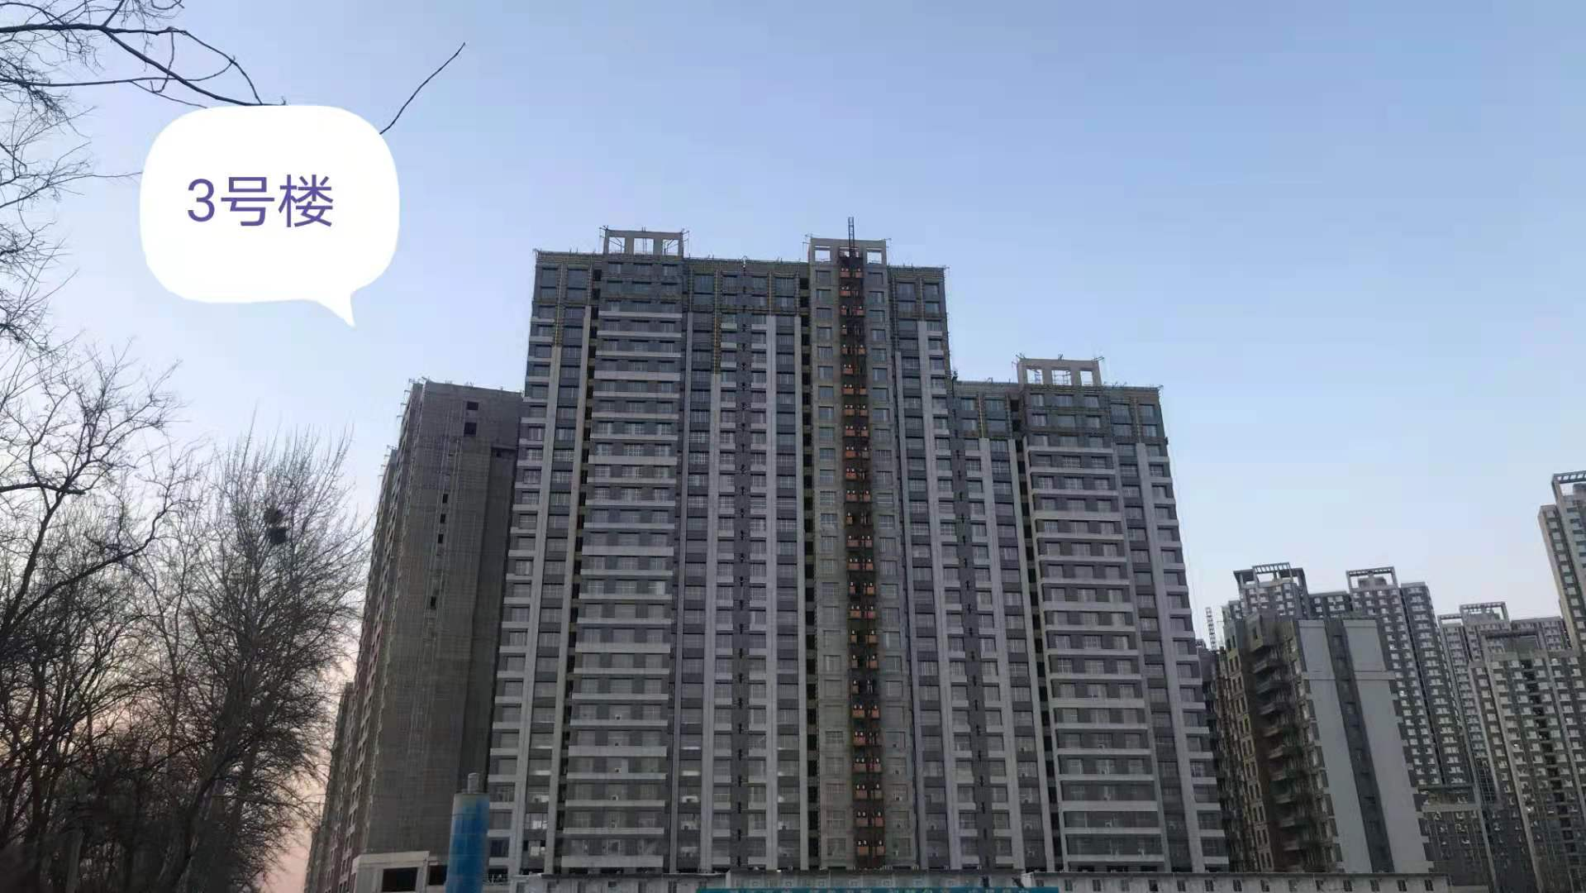

3、2#楼施工现场 4、3#楼施工现场
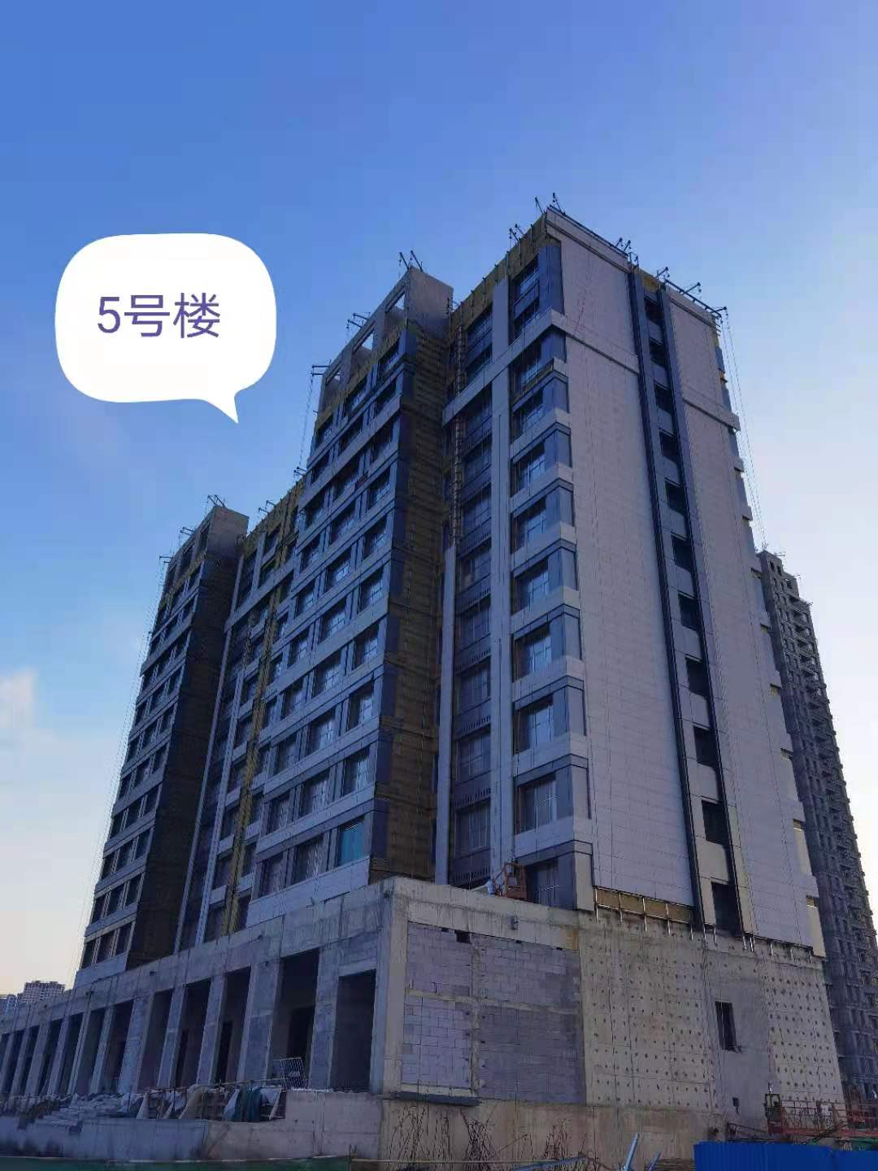
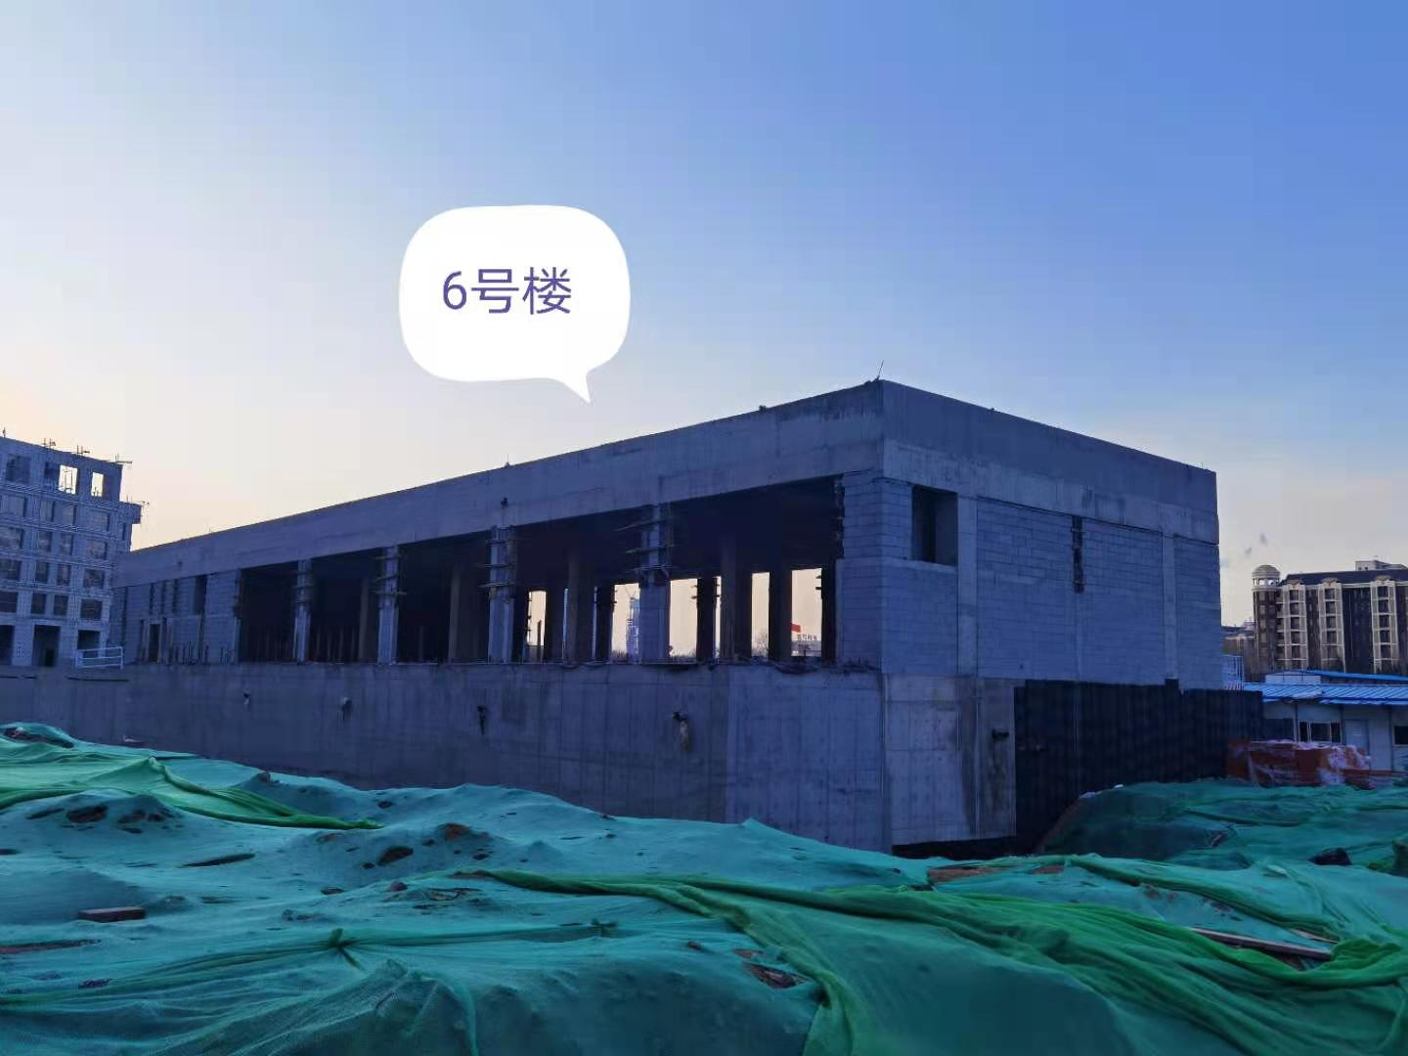

5、5#楼施工现场 6、6#楼施工现场

4印鉴、证照使用情况

4.1印鉴使用情况
对于印章的使用，项目公司人员按照监管协议规定，履行印章使用流程，填写印章使用登记表，康信君安监管人员了解用印事由，通过微信、邮件等方式向光大信托有关人员提交用印申请，待光大信托有关人员批复后方给予盖章。使用情况详见下表：
2021年1月印章使用情况表
用印日期 | 印鉴/证照名称 | 用印事由 | 用印材料及份数 | 经办人 | 申请部门 | 监印人
2021/1/6 | 公章 | 关于珠江阙吴梅3-3-1301商品房预售合同补充协议盖章 | 北京市商品房预售合同补充协议 | 张西普 | 雒易 | 杨念念、徐健荣
2021/1/6 | 公章 | 关于E11项目（吴晴）退诚意金资料盖章 | 说明，收据丢失证明各1份 | 张国栋 | 工程部 | 杨念念、徐健荣
2021/1/7 | 公章 | 关于顺开公司商铺登记注册情况说明盖章 | 情况说明 | 李柏均 | 客服部 | 杨念念、徐健荣
2021/1/7 | 公章 | 关于万福项目2021年日常清洁合同盖章 | 2021年万福项目日常清洁合同一式4份 | 雒易 | 营销部 | 杨念念、徐健荣
2021/1/8 | 公章，法人章 | 关于珠江阙项目（李天龙）按揭合同盖章 | 个人购房/车位借款及担保合同一式5份；珠江阙按揭客户首付款说明 | 何芳芳 | 营销部 | 杨念念、徐健荣
2021/1/11 | 公章 | 关于万福项目拆迁补偿协议（王秀琴、王秀清）盖章 | 住宅房屋拆迁补偿协议一式4份 | 高鹏 | 法务部 | 杨念念、徐健荣
2021/1/13 | 公章 | 关于万福项目低压电缆供电工程设计图审核登记表盖章 | 客户工程设计图纸审核登记表一式4份 | 冯雷 | 御景湾项目部 | 杨念念、徐健荣
2021/1/13 | 公章 | 关于御景湾项目更改工程见证取样人见证人告知书盖章 | 见证人告知书 | 冯雷 | 营销部 | 杨念念、徐健荣
2021/1/13 | 公章，法人章 | 关于土地增值税申报表盖章 | 土地增值税纳税申报表一式2份 | 李雪晶 | 招投标部 | 杨念念、徐健荣
2021/1/13 | 财务章，法人章 | 关于个人所得税，增值税及附加税缴款凭证盖章 | 增值税缴税凭证、个人所得税缴税凭证 | 王朱蓓蕾 | 项目部 | 杨念念、徐健荣
2021/1/13 | 公章 | 关于珠江集团注册新公司所用土地为顺开公司需住所证明盖章 | 住所证明 | 李柏均 | 设计部 | 杨念念、徐健荣
2021/1/15 | 公章 | 关于顺开公司股东内部股权转让协议盖章 | 转让协议，章程修正案 | 李柏均 | 市政部 | 杨念念、徐健荣
2021/1/13 | 公章 | 关于御景湾项目的商业项目前期顾问及建设管理委托协议补充协议盖章 | 商业项目前期顾问及建设管理委托协议补充协议一式4份 | 千学圣 | 融资部 | 杨念念、徐健荣
2021/1/14 | 公章 | 关于与员工班全民劳务纠纷调解协议盖章 | 调解协议一式4份 | 李传慧 | E11项目部 | 杨念念、徐健荣
2021/1/14 | 公章 | 关于珠江阙项目(雷云晨)客户的商品房预售合同补充协议盖章 | 北京市商品房预售合同补充协议一式5份 | 赵伟壮 | 客服部 | 杨念念、徐健荣
2021/1/14 | 财务章，法人章 | 关于印花税，土增税,环境税缴款凭证盖章 | 土地增值税缴税凭证、印花税缴税凭证、环境保护税缴税凭证 | 吴京睿 | 营销部 | 杨念念、徐健荣
2021/1/15 | 公章 | 关于御景湾项目1号住宅楼更改工程见证取样人（张月信、朱晓秋）见证人告知书盖章 | 见证人告知书 | 张军平 | 客服部 | 杨念念、徐健荣
2021/1/15 | 公章 | 关于去通州发改委借阅资料的信息公开有关事项征求意见的回函单盖章 | 关于信息公开有关事项征求意见 | 徐嘉庆 | 营销部 | 杨念念、徐健荣
2021/1/15 | 公章，法人章 | 关于配合税务稽查2018年业务费资料盖章 | 2018年所得税业务费资料一套 | 李雪晶 | 工程部 | 杨念念、徐健荣
2021/1/18 | 公章 | 关于万福项目周丽珍向发改委提出信息公开的回函盖章 | 关于信息公开有关事项征求意见的回函；北京顺开房地产开发有限公司行政管理办法 | 李柏均 | 财务部 | 杨念念、徐健荣
2021/1/19 | 公章 | 关于万福项目宋善香、王秀琴、王秀清三户拆迁款支付情况说明盖章 | 情况说明 | 吴京睿 | 财务部 | 杨念念、徐健荣
2021/1/19 | 公章 | 关于顺开公司与员工（张海梅）签订劳动合同盖章 | 劳动合同一式3份 | 贾彦如 | 工程部 | 杨念念、徐健荣
2021/1/19 | 财务章，法人章 | 关于顺开增值税缴税凭证盖章 | 增值税缴税凭证 | 王朱蓓蕾 | 营销部 | 杨念念、徐健荣
2021/1/19 | 公章 | 关于御景湾项目4号地下车库与设计不符整改报告盖章 | 整改报告一式4份 | 于波 | 营销部 | 杨念念、徐健荣
2021/1/20 | 公章 | 关于顺开公司加入携程旅行成为会员公函盖章 | 关联公司加入公函 | 贾彦如 | 工程部 | 杨念念、徐健荣
2021/1/21 | 公章 | 关于万福永顺项目拆迁款改公司支付说明盖章 | 说明 | 吴学军 | 营销部 | 杨念念、徐健荣
2021/1/21 | 公章，法人章 | 关于顺开公司与珠江房地产公司就珠江阙项目营销咨询合同盖章 | 项目营销咨询合同一式2份 | 孙慧影 | 开发报建部 | 杨念念、徐健荣
2021/1/21 | 公章 | 关于珠江阙项目客户（陈韵竹、张彦正2-2-302）退房资料盖章 | 退房资料一套 | 曹晓 | 工程部 | 杨念念、徐健荣
2021/1/22 | 公章 | 关于御景湾项目工程整改申请临时使用施工用电及人员出入的申请盖章 | 关于临时使用施工用电及人员出入的申请 | 于波 | 住宅事业部 | 杨念念、徐健荣
2021/1/22 | 公章 | 关于顺开万福签订《北京万福家和园回迁安置房总承包工程》申请盖章 | 北京万福家和园回迁安置房总承包工程一式4份 | 梅倩 | 御景湾项目部 | 杨念念、徐健荣
2021/1/22 | 公章 | 关于顺开万福签订《北北京通州区永顺镇万福家园市政基础设施工程承包合同》申请盖章 | 北京通州区永顺镇万福家园市政基础设施工程承包合同一式4份 | 梅倩 | 工程部 | 杨念念、徐健荣
2021/1/22 | 财务章，法人章 | 关于建行对账单盖章 | 对账单 | 王朱蓓蕾 | 融资部 | 杨念念、徐健荣
2021/1/25 | 公章 | 关于珠江阙项目李向军购房预售合同补充协议盖章 | 北京市商品房预售合同补充协议一式3份 | 周金平 | 工程部 | 杨念念、徐健荣
2021/1/25 | 公章 | 关于顺开名下幼儿园年检资料盖章 | 民办学校决策机构组成人员备案报告 | 张海明 | 御景湾项目部 | 杨念念、徐健荣
2021/1/25 | 公章 | 关于御景湾北区项目人防检查质量问题整改施工方案资料盖章 | 施工方案报审表；人防检查质量问题整改施工方案 | 张洪丰 | 设计部 | 杨念念、徐健荣
2021/1/27 | 公章 | 关于E11项目刘（伊龙）退款资料盖章 | 说明 | 张国栋 | 设计部 | 杨念念、徐健荣
2021/1/27 | 公章 | 关于御景湾项目基坑监测合同补充协议盖章 | 通州区河畔家园居住 、 配套公建及商业等非配套公建项目(南区)基坑监测技术服务合同补充协议一式4份 | 张君霞 | 设计部 | 杨念念、徐健荣
2021/1/28 | 公章 | 关于御景湾项目海绵城市设计申报表盖章 | 海绵城市建设项目审查申请表一式2份 | 程青 | 设计部 | 杨念念、徐健荣
2021/1/28 | 公章 | 关于御景湾项目交建委的现场五方责任主体履责情况自查表盖章 | 建设工程施工现场五方责任主体履历情况自查表 | 李超 | 工程部 | 杨念念、徐健荣
2021/1/29 | 公章，法人章 | 关于配合万福项目融资资料盖章 | 渤海银行企业征信授权书；北京银行企业征信授权书 | 梅倩 | 营销部 | 杨念念、徐健荣

4.2印鉴、证照外出使用情况
外/借出日期 | 印鉴/证照名称 | 事由 | 外/借出至机构 | 经办部门 | 经办人 | 归还日期 | 监印/证人
2021/1/24 | 财务章，法人章 | 建行平乐园支行对账单盖章 | 建行平乐园支行 | 财务部 | 王朱蓓蕾 | 2021/1/24 | 杨念念

5合同签订情况
2021年1月1日至31日期间，项目公司共计合同用印5份，详见合同签订情况表：
2021年1月合同及协议签订情况表
编号 | 对方单位 | 合同文件名称 | 合同内容 | 合同金额（元） | 签约日期
1 | 北京华泰德安物业管理有限公司 | 2021年万福项目日常清洁合同 | 负责万福项目办公区日常保洁工作 | 62,400.00 | 2021/1/21
2 | 中地华北（北京）工程技术研究院有限公司 | 通州区河畔家园居住 、 配套公建及商业等非配套公建项目(南区)基坑监测技术服务合同补充协议二 | 负责御景湾项目南区基坑监测技术服务工作 | 1,249,535.00 | 2021/1/21
3 | 北京珠江房地产开发有限公司 | 项目营销咨询合同 | 负责为珠江阙项目市场研究、营销策划、销售客源分析、项目包装、品牌形象等提供咨询服务工作 | 0 | 2021/1/22
4 | 广东珠江工程总承包有限公司 | 北京通州区永顺镇万福家园市政基础设施工程承包合同 | 负责通州区永顺镇东临新华北街，西临永顺路，南临永顺南街，北临通燕高速及西临通惠北路，南邻永顺中街，东邻永顺路，北临永顺北街道路、土方、给水、雨水、污水、中水、临时设施工程 | 3,046,261,333.00 | 2021/1/22
5 | 广东珠江工程总承包有限公司 | 北京万福家和园回迁安置房总承包工程 | 负责家和园回迁安置房地基基础工程、主体结构、建筑装饰装修、建筑屋面、给水、排水及采暖、通风、建筑电气、智能建筑、消防、电梯工程以及室外工程等全部工程 | 4,750,663,200.00 | 2021/1/27

6项目销售情况
截至2021年1月31日，标的项目已取得预售商品房278套，预售建筑面积共69367.74平方米，详细销售数据如下：
截至2021年1月31日项目销售情况汇总表
签约状况 | 套数（套） | 建筑面积（㎡） | 签约合同价（元） | 已收房款（元）
认购 | 0 | 0 | - | -
足定 | 6 | 1531.55 | 110,115,315.00 | 23,767,214.00
草签 | 83 | 23738.84 | 1,729,923,423.00 | 991,202,184.00
网签 | 170 | 34568.16 | 2,407,058,685.00 | 2,323,604,838.00
总计 | 259 | 59838.55 | 4,247,097,423.00 | 3,338,574,236.00
注：1、已收房款中包括银行自动扣除的手续费；2、监管入场前销售数据我司未能核实，以企业提供为准。
截至2021年1月31日，根据项目公司提供的抵押物清单，现共取得抵押物522套，建筑面积58554.85平方米，其中，抵押物部分已取得预售的46套，建筑面积19183.23平方米。截至2021年1月31日，标的项目抵押物部分动态抵押率为65.43%，高于贵方要求的低于抵押率60%。详细销售数据如下：

截至2021年1月31日项目抵押物清单销售情况汇总表
签约状况 | 套数（套） | 建筑面积（㎡） | 签约合同价（元） | 已收房款（元）
认购 | 0 | 0 | 0 | 0
足定 | 5 | 1202.88 | 86,155,272.00 | 19,070,372.00
草签 | 19 | 6559.1 | 530,877,552.00 | 268,520,282.00
网签 | 0 | 0 | 0 | 0
总计 | 24 | 7761.98 | 617,032,824.00 | 287,590,654.00
注：1、已收房款中包括银行自动扣除的手续费；

7资金情况

7.1资金流出情况
根据项目公司提供的银企对账单，2021年1月31日监管账户范围内对外资金流出总额共计82,468,409.51元，具体情况详见下表：

2021年1月监管账户对外资金流出情况表
支付时间 | 收款方 | 资金用途 | 金额（元） | 出款行 | 用款类型
2021/1/1 | —— | 手续费 | 30.00 | 中国银行北京广渠东路支行5840 | 财务费用
2021/1/1 | —— | 手续费 | 30.00 | 中国银行北京大望路支行3513 | 财务费用
2021/1/4 | —— | 网银服务费 | 46.56 | 招商银行北京大望路支行0102 | 财务费用
2021/1/4 | —— | 网银服务费 | 50.00 | 招商银行北京大望路支行0301 | 财务费用
2021/1/4 | —— | 手续费 | 186.20 | 招商银行北京大望路支行0804 | 财务费用
2021/1/5 | 广东珠江工程总承包有限公司 | 集团资金统筹往来款 | 44,270,000.00 | 民生银行丽泽商务区支行9888 | 往来款
2021/1/5 | —— | 手续费 | 1.00 | 建行北京平乐园支行0569 | 财务费用
2021/1/13 | —— | 手续费 | 5.00 | 中国银行北京大望路支行3513 | 财务费用
2021/1/15 | 国家税务总局北京市通州区税务局 | 预缴增值税及附加税 | 3,959,392.37 | 中国银行北京大望路支行3513 | 税费
2021/1/15 | 国家税务总局北京市通州区税务局 | 缴个人所得税 | 465,555.71 | 中国银行北京大望路支行3513 | 税费
2021/1/15 | 国家税务总局北京市通州区税务局 | 缴土地增值税 | 11,420,290.30 | 中国银行北京大望路支行3513 | 税费
2021/1/15 | 国家税务总局北京市通州区税务局 | 缴环境税 | 257,110.70 | 中国银行北京大望路支行3513 | 税费
2021/1/15 | 深圳前海力汇基金管理有限公司-深圳市汇信众益七号投资管理合伙企业（有限合伙） | 代付利息 | 2,963,315.04 | 建设银行北京航华科贸支行9023 | 代付利息
2021/1/19 | 宋善香 | 万福项目拆迁款 | 1,373,869.00 | 招商银行北京大望路支行0102 | 土地费
2021/1/19 | 王秀清 | 万福项目拆迁款 | 8,816,307.00 | 招商银行北京大望路支行0102 | 土地费
2021/1/19 | 王秀琴 | 万福项目拆迁款 | 1,724,622.00 | 招商银行北京大望路支行0102 | 土地费
2021/1/19 | 北京顺开房地产开发有限公司本部 | 顺开员工工资 | 2,827,372.03 | 中国银行北京大望路支行3513 | 管理费用
2021/1/19 | —— | 手续费 | 56.55 | 中国银行北京大望路支行3513 | 财务费用
2021/1/20 | 国家税务总局北京市通州区税务局 | 缴增值税及附加税 | 13,665.65 | 中国银行北京大望路支行3513 | 税费
2021/1/25 | 林艳洁 | 退珠江阙项目（2-2-701）户诚意金 | 200,000.00 | 招商银行北京大望路支行0804 | 收费退缴
2021/1/25 | 付洁 | 退珠江阙项目（1-2-502）户诚意金 | 100,000.00 | 招商银行北京大望路支行0804 | 收费退缴
2021/1/25 | 崔庆浩 | 退珠江阙项目（1-1-501）户诚意金 | 200,000.00 | 招商银行北京大望路支行0804 | 收费退缴
2021/1/25 | 张璐 | 退珠江阙项目（2-1-302）户诚意金 | 200,000.00 | 招商银行北京大望路支行0804 | 收费退缴
2021/1/25 | 李硕 | 顺开员工报销日常采买费 | 6,215.62 | 中国银行北京大望路支行3513 | 管理费用
2021/1/25 | 李硕 | 顺开员工报销交通费 | 3,520.00 | 中国银行北京大望路支行3513 | 管理费用
2021/1/25 | 李硕 | 顺开员工报销交通费 | 10,230.00 | 中国银行北京大望路支行3513 | 管理费用
2021/1/25 | 李硕 | 顺开员工报销电话费 | 856.00 | 中国银行北京大望路支行3513 | 管理费用
2021/1/25 | 李硕 | 顺开员工报销桶装水费 | 2,025.00 | 中国银行北京大望路支行3513 | 管理费用
2021/1/25 | 广东珠江工程总承包有限公司 | 支付御景湾项目工程款 | 3,522,446.00 | 建行北京平乐园支行0569 | 建筑工程费
2021/1/26 | 北京天通顺达建筑工程有限公司 | 支付万福项目滞留户拆除服务费 | 130,831.51 | 建设银行北京航华科贸支行9023 | 前期费
2021/1/28 | —— | 手续费 | 300.00 | 中国银行北京大望路支行3513 | 财务费用
2021/1/28 | —— | 手续费 | 5.00 | 中国银行北京大望路支行3513 | 财务费用
2021/1/29 | —— | 手续费 | 1.00 | 建行北京平乐园支行0569 | 财务费用
2021/1/29 | —— | 手续费 | 15.00 | 建设银行北京航华科贸支行9023 | 财务费用
2021/1/29 | —— | 手续费 | 59.27 | 建设银行北京航华科贸支行9023 | 财务费用
合计 | —— | —— | 82,468,409.51 | —— | ——
注：（1）以上资金流出中不含项目公司监管账户内互转款项明细；
2021年1月监管账户账内资金互转情况表
支付时间 | 事由 | 付款行 | 收款行 | 金额（元）
2021/1/4 | 往来款 | 建行北京平乐园支行0569 | 招商银行北京大望路支行0804 | 20,000,000.00
2021/1/12 | 往来款 | 招商银行北京大望路支行0804 | 中国银行北京大望路支行3513 | 20,000,000.00
2021/1/13 | 往来款 | 中国银行北京大望路支行3513 | 招商银行北京大望路支行0301 | 10.00
合计 |  |  |  | 40,000,010.00

7.2资金流入情况
根据项目公司提供的银行对账单， 2021年1月31日，项目公司监管账户资金流入共计158,518,354.04元。
2021年1月监管账户流入统计表
日期 | 款项 | 金额（元） | 汇款方 | 收款行
2021/1/1 | 销售款 | 4,290,000.00 | 李博轩 | 民生银行丽泽商务区支行9888
2021/1/1 | 销售款 | 14,660,000.00 | 姚景志 | 民生银行丽泽商务区支行9888
2021/1/1 | 销售款 | 1,530,000.00 | 曲春玲 | 民生银行丽泽商务区支行9888
2021/1/4 | 销售款 | 14,000,000.00 | 孙薇 | 招商银行北京大望路支行0804
2021/1/4 | 销售款 | 24,872,698.00 | 北京数字王府井科技有限公司备付金 | 招商银行北京大望路支行0804
2021/1/5 | 非销售款 | 1,988.00 | 北京数字王府井科技有限公司备付金 | 招商银行北京大望路支行0804
2021/1/6 | 销售款 | 4,065,249.00 | 北京数字王府井科技有限公司备付金 | 招商银行北京大望路支行0804
2021/1/11 | 销售款 | 9,333,204.00 | 北京数字王府井科技有限公司备付金 | 招商银行北京大望路支行0804
2021/1/13 | 非销售款 | 2,000.00 | 孙伟楠 | 招商银行北京大望路支行0804
2021/1/13 | 销售款 | 12,570,000.00 | 李天龙 | 民生银行丽泽商务区支行9888
2021/1/15 | 往来款 | 2,963,315.04 | 广东珠江投资股份有限公司 | 建设银行北京航华科贸支行9023
2021/1/15 | 销售款 | 200,000.00 | 李德明 | 招商银行北京大望路支行0804
2021/1/18 | 销售款 | 5,199,950.00 | 北京数字王府井科技有限公司备付金 | 招商银行北京大望路支行0804
2021/1/19 | 往来款 | 11,920,000.00 | 广东珠江投资股份有限公司 | 招商银行北京大望路支行0102
2021/1/19 | 往来款 | 19,000,000.00 | 广东珠江投资股份有限公司 | 中国银行北京大望路支行3513
2021/1/23 | 销售款 | 200,000.00 | 王轩 | 招商银行北京大望路支行0804
2021/1/25 | 销售款 | 799,975.00 | 北京数字王府井科技有限公司备付金 | 招商银行北京大望路支行0804
2021/1/25 | 往来款 | 140,000.00 | 广东珠江投资股份有限公司 | 建设银行北京航华科贸支行9023
2021/1/25 | 往来款 | 200,000.00 | 广东珠江投资股份有限公司 | 建设银行北京航华科贸支行9023
2021/1/25 | 往来款 | 3,600,000.00 | 广东珠江投资股份有限公司 | 建行北京平乐园支行0569
2021/1/26 | 销售款 | 9,199,975.00 | 北京数字王府井科技有限公司备付金 | 招商银行北京大望路支行0804
2021/1/29 | 销售款 | 560,000.00 | 王永青 | 招商银行北京大望路支行0804
2021/1/29 | 销售款 | 1,500,000.00 | 刘颖 | 招商银行北京大望路支行0804
2021/1/29 | 往来款 | 7,800,000.00 | 广东珠江投资股份有限公司 | 建行北京平乐园支行0569
2021/1/30 | 销售款 | 1,000,000.00 | 李宏宇 | 招商银行北京大望路支行0804
2021/1/30 | 销售款 | 200,000.00 | 朱春生 | 招商银行北京大望路支行0804
2021/1/30 | 销售款 | 510,000.00 | 沈以东 | 招商银行北京大望路支行0804
2021/1/30 | 销售款 | 8,200,000.00 | 韩洁 | 招商银行北京大望路支行0804
合计 | —— | 158,518,354.04 | —— | ——
注：（1）上述数据不包含本月银行自动扣除的POS机手续费；（2）由于POS机刷卡销售款滞后一天到账，上述销售款不包含每月最后1天的销售款。

7.3资金结算

7.3.1各账户余额
根据项目公司提供的银行对账单，截至2021年1月31日，项目公司监管账户余额总计374,337,192.19元，各账户余额详见下表。
截至2021年1月31日各银行账户余额表
序号 | 开户银行 | 账号 | 账户性质 | 余额（元）
1 | 平安银行北京东直门支行 | 15055678999918 | 销售监管账户/监管账户2 | 1,914.57
2 | 平安银行广州分行营业部 | 15743200000068 | 放款账户/监管账户1 | 123,546.86
3 | 北京农商行西城支行 | 1701000103000013815 | 一般户 | 8,105.85
4 | 创兴银行有限公司广州分行 | 8000018770001901 | 一般户 | 2,838.47
5 | 工商银行北京工体北路支行 | 0200235719200004626 | 一般户 | 122,058.99
6 | 光大银行北京安慧支行 | 35520188000659276 | 一般户 | 9,222.80
7 | 广发银行北京中关村支行 | 9550880096609100137 | 一般户 | -
8 | 建行北京安慧支行 | 11050186360000000674 | 一般户 | -
9 | 建行北京平乐园支行 | 11001175100052500569 | 一般户 | 11,579,376.57
10 | 建设银行北京航华科贸支行 | 11001079500059239023 | 一般户 | 865,392.52
11 | 民生银行北京分行营业部 | 605906663 | 一般户 | 9,316.05
12 | 民生银行北京丽泽商务区支行 | 622699888 | 预售资金监管账户 | 150,026,178.27
13 | 农业银行北京崇文门支行 | 11200701040012743 | 一般户 | 4,380.35
14 | 招商银行北京大望路支行 | 110912344510301 | 一般户 | 775,234.55
15 | 招商银行北京大望路支行 | 110912344510102 | 一般户 | 308,790.89
16 | 招商银行北京大望路支行 | 110912344510804 | 一般户（暂收房款户） | 186,499,859.49
17 | 招商银行北京大望路支行 | 110912344510605 | 一般户 | 44,270.24
18 | 中国银行北京大望路支行 | 328556563513 | 基本户 | 22,757,361.21
19 | 中国银行北京广渠东路支行 | 348061815840 | 一般户 | 1,175,463.42
20 | 中国银行北京通州果园支行 | 325956033210 | 一般户 | 1,759.03
21 | 中信银行北京富力支行 | 8110701013901276706 | 一般户 | 7,570.72
22 | 中信银行北京望京支行 | 8110701012901324199 | 一般户 | 14,551.34
23 | 兴业银行通州运河支行 | 32155010010051862 | 一般户 | 0
合计 | —— | —— | —— | 374,337,192.19
注：（1）上述账户仅以交接清单为准，不包含项目公司已开立未交接账户；（2）广发银行北京中关村支行0137、建行北京安慧支行0674无网银对账单，余额数据以企业提供为准。

附件:

附件1:银行对账单
（1）建设银行北京航华科贸支行9023

（2）建行北京平乐园支行0569

（3）民生银行北京丽泽商务区支行9888
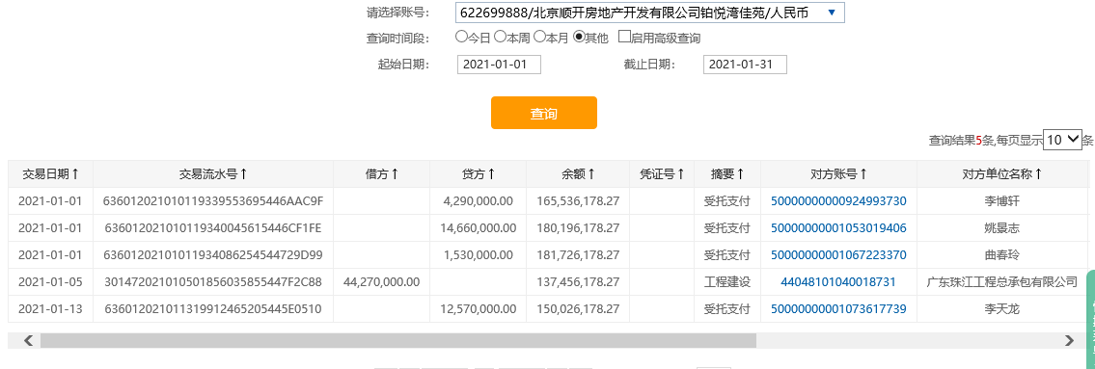

（4）招商银行北京大望路支行0301
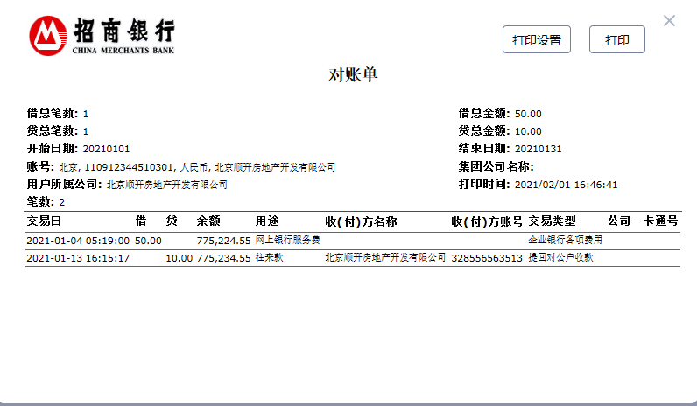

（5）招商银行北京大望路支行0102
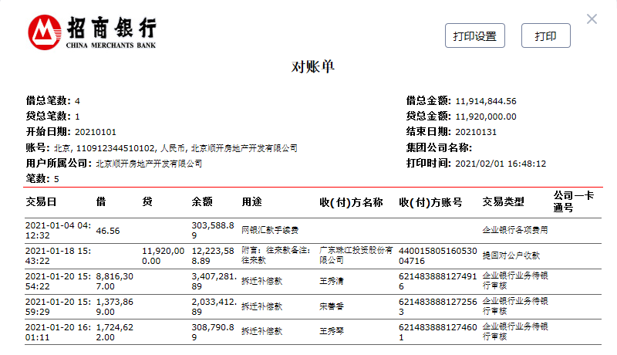

（6）招商银行北京大望路支行0804
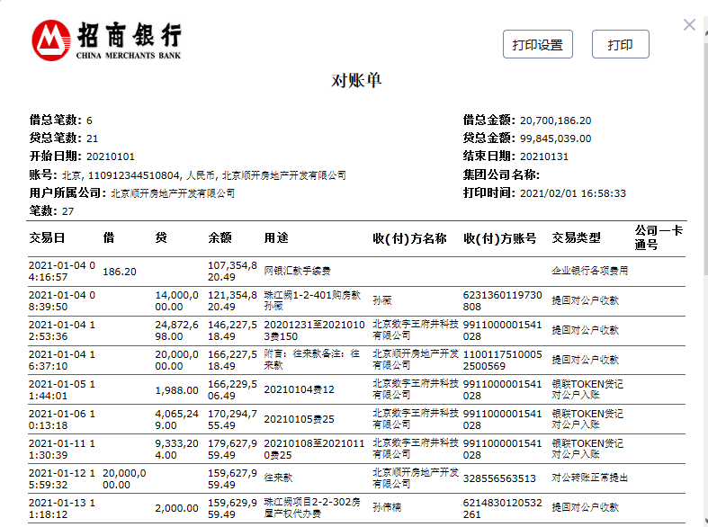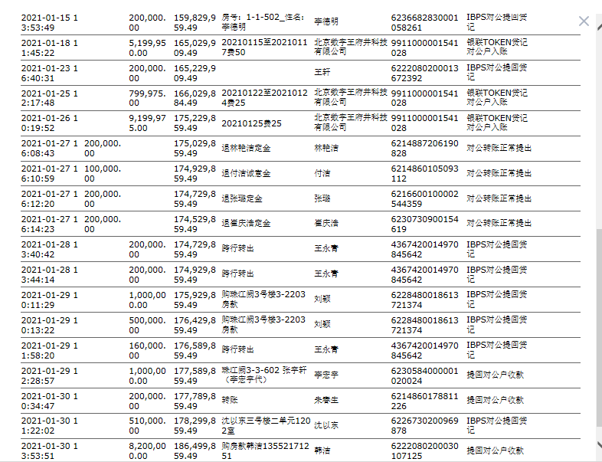

（7）中国银行北京大望路支行3513
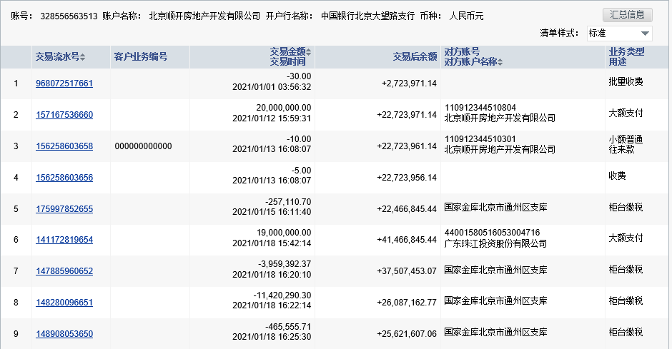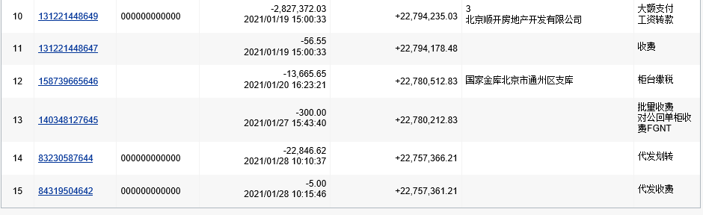

（8）中国银行北京大望路支行5840
